关于启用财务单据投递机的通知

全体老师、同学:

为进一步方便师生送交财务单据，适应疫情防控无接触办公需求，财务处从即日起启用“自助投递取件一体机”，试用期间暂启用一台，机器放置于行政办公楼一楼财务服务大厅外，中间一台为该机器。

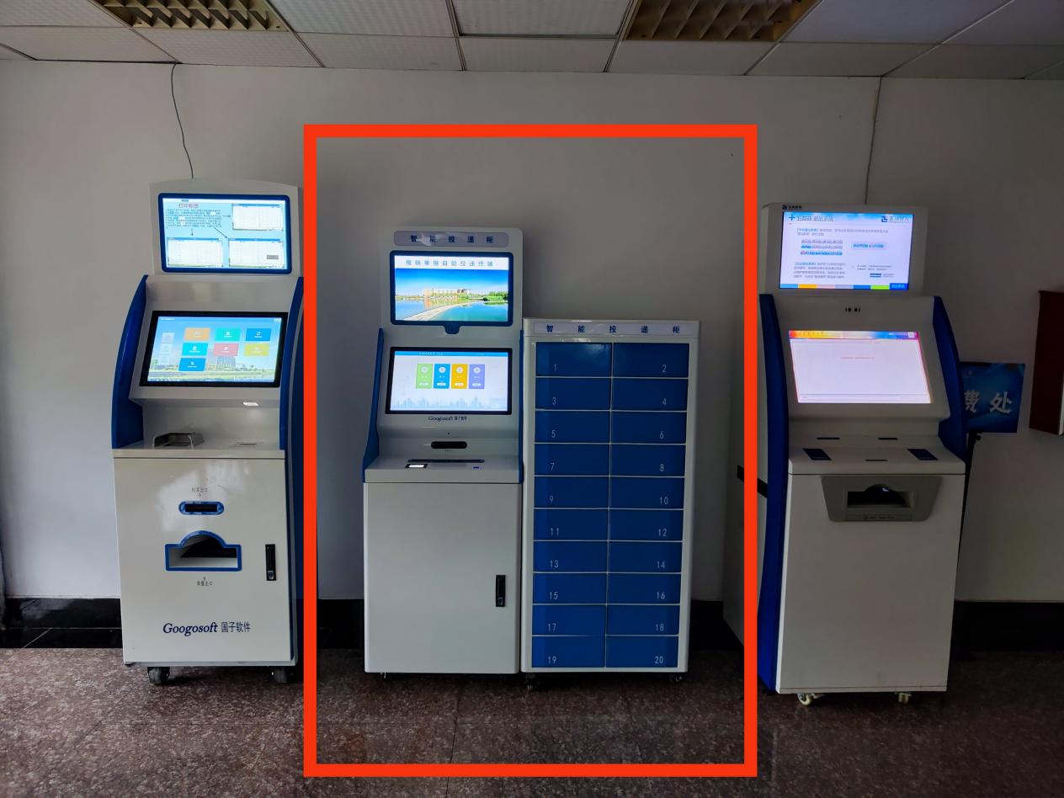

财务单据投递机使用相关说明如下：

一、使用时间：

投递机24小时运行，师生送交的财务单据可投入投递机中，财务人员将在下一工作日取件并进行后续处理。财务审核不通过的单据也将通过此机器退单，报销人可凭取件码随时取回退单。

1. 使用范围：

通过业财一体化系统线上提交并审核通过的各类财务业务，均可投入该机器，线下业务办理方式不变。为避免退单，投递前务必按财务业务预审意见完善业务办理所需材料等。

**三、使用方法：**

**1.投递**

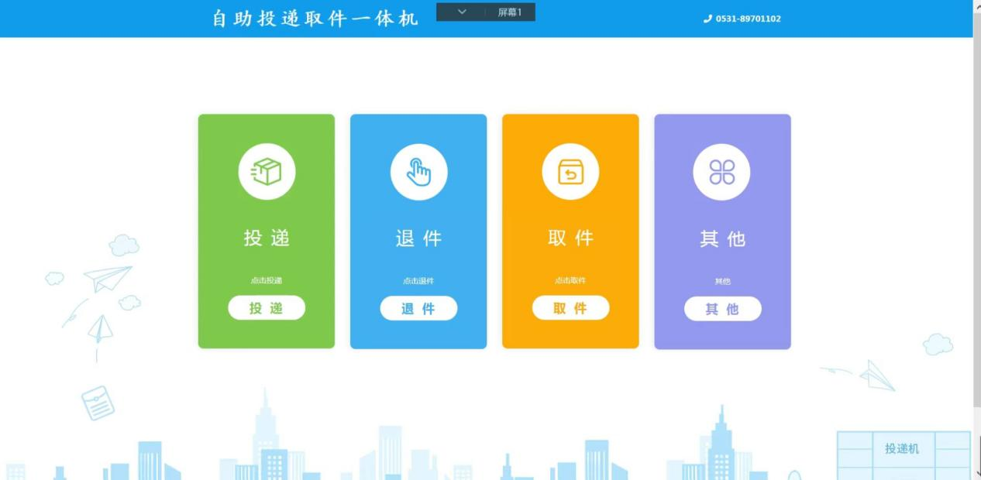

点击“投递”可进入投递界面：

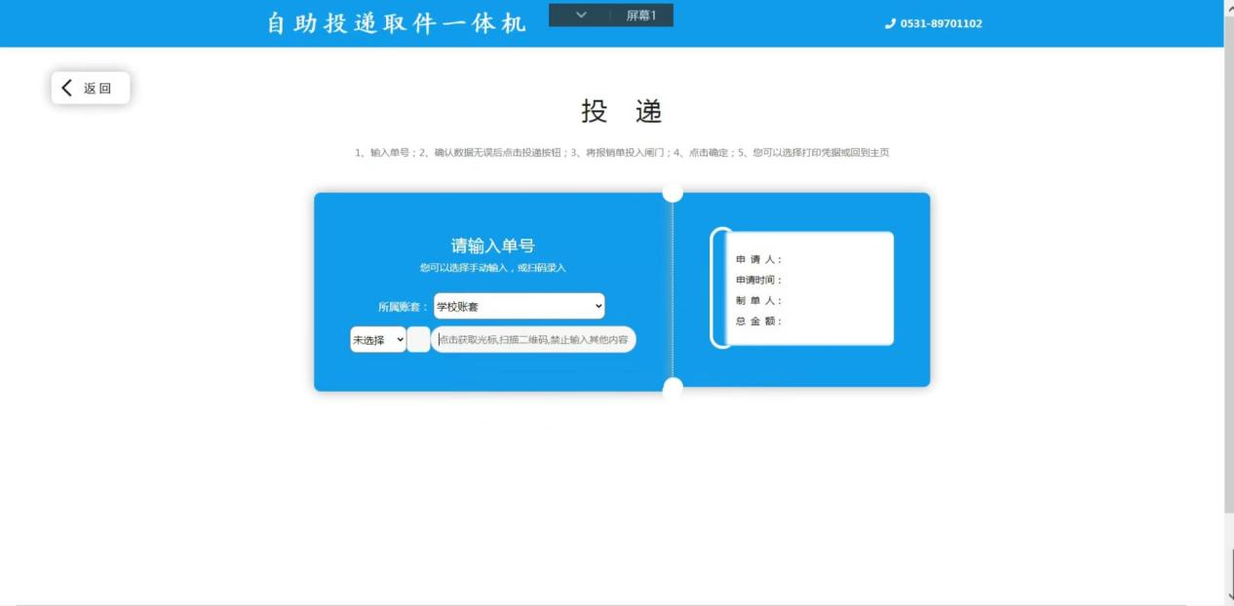

（1）报销单扫描

扫描报销单上的二维码，如果符合报销条件，则系统会自动打开闸门，也可在界面中通过手工输入投递单号，打开闸门；

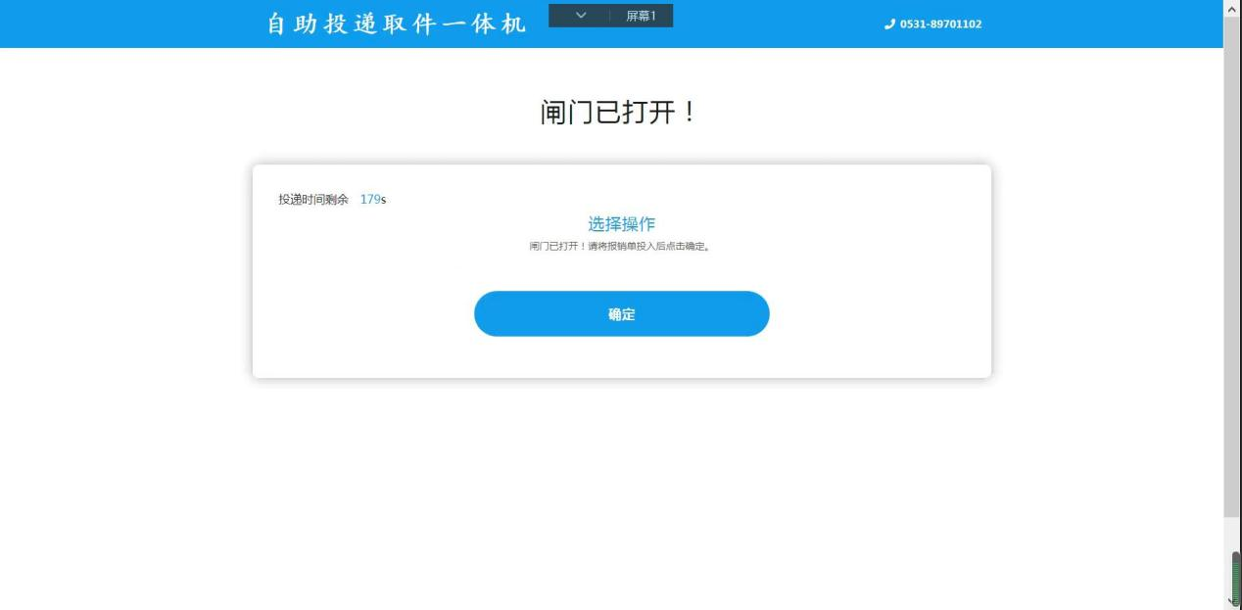

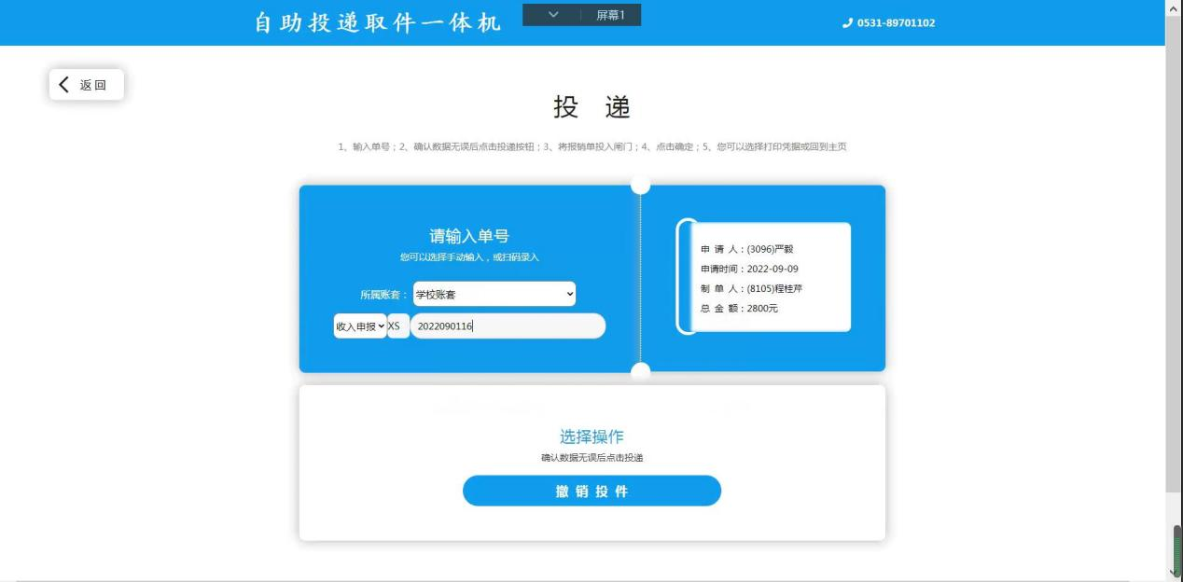

（2）报销单投递

请在 30 秒内将投递袋通过投递机下方的电动门投递入箱（**投递前请确认相关单据附件已粘贴牢固，防止同一凭证附件散落，也可将相关凭证自行装袋投入**），系统检测到有投递袋后关闭电动门；

（3）投递完成

电动门关闭后，系统将自动完成投递操作，提示用户继续投递或退出系统。

**注：如因超时未投造成闸门并闭或其他原因未投递成功而显示如下界面：**



**需要点击屏幕中的撤销投件，按屏幕提示完成相关撤销的操作后，再重新按上述（1）-（3）步的操作重新投递。**

2.取件（取走退件）

因材料不全或其他原因，财务人员审核不通过的单据，也将通过此机器进行退单，报销人员可凭短信取件（操作模式与快递柜相似）。点击“取件”可进入取件界面。

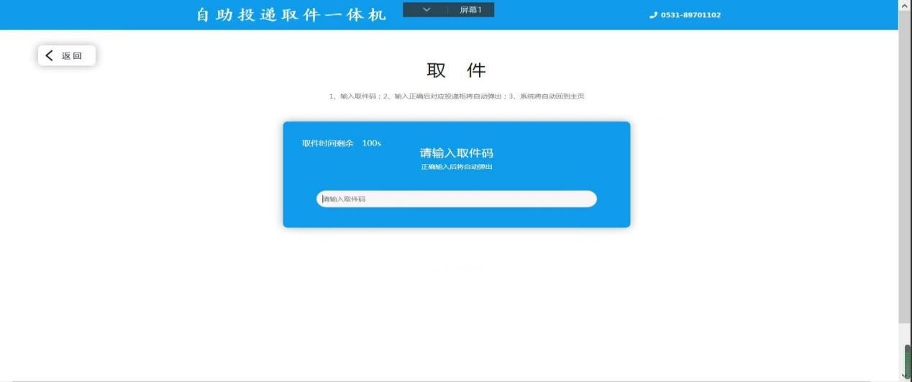

(1)用户可以通过输入取件码方式进行登录；

(2)用户登录后，如有退单信息系统会直接打开相应柜门；

(3)用户可取出相关财务资料，取件完成后，请关闭柜门。

**因该系统目前尚处于试运行阶段，如出现问题，请及时与财务处或系统维护人员联系。**

财务处联系电话：86361268、86367025

系统维护联系电话：89701102

财务处

2022年9月21日